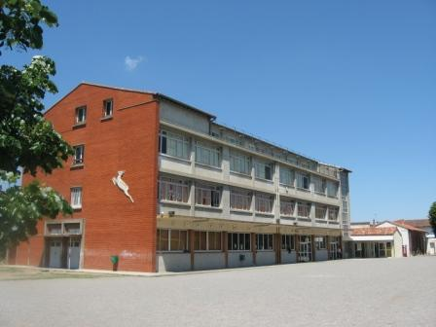
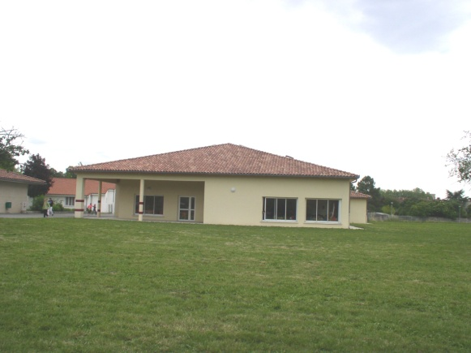
MENU DE LA CANTINE

SEMAINE 51

Du Lundi 16 Décembre au Vendredi 20 Décembre
Lundi | Mardi | Mercredi | Jeudi | Vendredi
16 | 17 | 18 | 19 | 20
Betteraves râpées à l’orange  Crêpes au fromage  Potage de légumes | Salade mêlée et tomates  Carottes râpées  Riz au thon | Entrées variées | Velouté de potiron  Disque de surimi mayonnaise  Toast terrine campagne | Tomates basilic  Œufs durs mayonnaise  Concombre à la menthe
Quenelle de volailles sauce nantua  Filet de colin sauce bonne femme | Saucisse de francfort  Paleron de bœuf à la dijonnaise | Chipolatas  Omelette | Aiguillette de poulet aux marrons  Filet mignon de porc | Filet de poisson blanc à la marocaine  Blanquette de dinde
Choux fleur braisé  Semoule | Carottes persillées  Coquillettes au beurre | Poêlée de légumes  Riz créole | Haricots verts et champignons forestiers  Pomme pin | Navets glacés  Blé pilaf
Fromage coupe  Fromage frais fondu  Assortiments de yaourts | Fromage coupe  Fromage frais fondu  Assortiments de yaourts | Fromage coupe  Fromage frais fondu  Assortiments de yaourts | Fromage coupe  Fromage frais fondu  Assortiments de yaourts | Fromage coupe  Fromage frais fondu  Assortiments de yaourts
Fruits de saison  Compote pomme-banane  Mousse straciatella  Banane chocolat | Fruit de saison  Clémentines au sirop  Entremet praliné  Mousse au café | Fruits de saison  Desserts variés | Fruits de saison  Sapin chocolat  Buchette vanille-fraise  Buchette chocolat-vanille  REPAS DE NOEL |  | Fruits de saison  Liégeois vanille  Smoothie de kiwi  Crumble aux pommes

Toute l’équipe de l’APEL vous souhaite un bon appétit
Produits à faible impact environnemental

